Муниципальное бюджетное общеобразовательное учреждение «Винницкая школа»

Симферопольского района Республики Крым

ул. Терешковой, 8, с. Винницкое, Симферопольский район, РК, РФ, 297549

тел.(0652) 33-77-26, e-mail: vinnitskayashkola@mail.ru

ОКПО 00795070, ОГРН 1159102009593, ИНН/КПП 9109008773/910901001

_____________________________________________________________________________

|  |  |  |
| --- | --- | --- |
| РАССМОТРЕНО  на заседании методического объединения учителей естественно-математического цикла  Протокол от __.08.2019г. № __  Руководитель ШМО  ___________ Г.В.Подгайский | СОГЛАСОВАНО  Заместитель директора по учебно-воспитательной работе  __________ Г.Х.Джелялова ___.08.2019г. | УТВЕРЖДЕНО  Директор МБОУ  «Винницкая школа»  __________Я.Д.Васильченко |

КОНТРОЛЬНО-ИЗМЕРИТЕЛЬНЫЕ МАТЕРИАЛЫ

учебного предмета

«Алгебра»

Класс: 8 , ФГОС

Уровень образования – основное общее образование

Уровень изучения предмета – базовый уровень

Срок реализации контрольно-измерительных материалов – 2019/2020 учебный год

Количество часов по учебному плану – 3 ч/неделю, всего – 102 ч/год

Контрольно-измерительные материалы составили – Новосёлова А.В., учитель математики, Орехова Н.В., учитель математики

Год составления – июнь, 2019г.

с. Винницкое , 2019

Контрольная работа №1 по теме

« Сложение и вычитание рациональных дробей »

Вариант 1

1. Найти допустимые значения переменной в выражении : 

2. Сократите дробь: 

3. Представьте в виде дроби:

а) + ; б) - ; в) - ;

4. Найдите значение выражения  при 

5. Упростить выражение: 

Вариант 2

1. Найти допустимые значения переменной в выражении : 

2. Сократите дробь: 

3. Представьте в виде дроби:

а) - ; б) - ; в) + .

4. Найдите значение выражения  при 

5. Упростить выражение: 

Контрольная работа № 1 по теме «Сложение и вычитание

рациональных дробей »

Ответы :

|  |  |  |  |
| --- | --- | --- | --- |
| Задания № : | Вариант 1 | Вариант 2 |  |
| Задание №1 ( 2 б.) | Любое, кроме 0, 5 | Любое, кроме 0, 5 |
| Задание №2 ( 3 б.) | а) $\frac{2а}{7в}$;  б) $\frac{3}{х 4}$;  в) $\frac{y-z}{2}$; | а) $\frac{3х}{2у}$;  б) $\frac{5}{у - 2}$;  в) $\frac{а + в}{3}$; |
| Задание №3 ( 3 б.) | а) $\frac{х^{2 }-3}{3 х^{2}}$;  б) $\frac{2в}{4 а^{2} - в^{2} }$;  в) $\frac{2}{с^{2}+3с }$; | а) $\frac{3а - 2}{2а^{2} }$;  б) $\frac{2у}{у^{2} - {9х}^{2}}$;  в) $\frac{4}{в^{2} - 2 в}$; |
| Задание №4 ( 2 б.) | 25 | - 40 |
| Задание №5 ( 2 б.) | - $\frac{6}{х^{2} +3х}$; | $\frac{16}{х^{3} - 16х}$; |

Критерии оценивания

|  |  |
| --- | --- |
| Баллы | Оценка |
| 11 - 12 | «5» |
| 9 - 10 | «4» |
| 6 - 8 | «3» |
| 0 - 5 | «2» |

Контрольная работа №2 по теме

«Преобразование рациональных выражений»

Вариант 1

1. Представьте выражение в виде дроби:



2. Постройте график функции . Какова область определения функции? При каких значениях  функция принимает отрицательные значения?

3. Докажите, что при всех значениях  значение выражения  не зависит от .

Вариант 2

1. Представьте выражение в виде дроби:



2. Постройте график функции . Какова область определения функции? При каких значениях  функция принимает отрицательные значения?

3. Докажите, что при всех значениях  значение выражения  не зависит от .

Ответы :

|  |  |  |  |
| --- | --- | --- | --- |
| Задания № : | Вариант 1 | Вариант 2 |  |
| Задание №1 ( 4 б.) | а) $\frac{3}{у^{2}}$;  б) $\frac{7а}{2с}$;  в) $\frac{2а -1}{3а - 9}$;  г) $\frac{p}{q}$; | а) $\frac{1}{2q}$;  б) $\frac{12 х}{5 z}$;  в) $\frac{5х + 10}{х -2} ;$ г) $\frac{2у + с}{у}$; |
| Задание №2 ( 2 б.) | О.З.Ф. : все ,кроме 0 .  Функция принимает отрицательные значения при всех отрицательных значениях х | О.З.Ф. : все кроме 0 .  Функция принимает  отрицательные значения при всех положительных значениях х |
| Задание №3 ( 2 б.) | 2 | 0 |

Критерии оценивания

|  |  |
| --- | --- |
| Баллы | Оценка |
| 8 | «5» |
| 6 - 7 | «4» |
| 4 - 5 | «3» |
| 0 - 3 | «2» |

Контрольная работа №3

по теме «Свойства арифметического квадратного корня»

Вариант 1

1. Вычислите: а) б)  в) 

2. Найдите значение выражения:

а) 

3. Решить уравнения: а) х2 = 0, 49 ; б) х2 = 100 .

4. Упростить выражение: а) 

5. Укажите две последовательные десятичные дроби с одним знаком после запятой, между которыми заключено число 

6. Имеет ли корни уравнение 

Вариант 2

1. Вычислите: а) б)  в) 

2. Найдите значение выражения:

а) 

3. Решить уравнения: а) 

4. Упростить выражение: а) 

5. Укажите две последовательные десятичные дроби с одним знаком после запятой, между которыми заключено число 

6. Имеет ли корни уравнение 

Контрольная работа № 3

по теме « Свойства арифметического квадратного корня»

Ответы :

|  |  |  |  |
| --- | --- | --- | --- |
| Задания № : | Вариант 1 | Вариант 2 |  |
| Задание №1 ( 3 б.) | а) 2,1 ;  б) 1,5;  в) 2; | а) 7, 4 ;  б) - 3, 5;  в) 6; |
| Задание №2 ( 3 б.) | а) 4;  б) 28;  в) 72;  г) 2; | а)3;  б) 12;  в) 20;  г) 3; |
| Задание №3 ( 2 б.) | а) х =± 0, 7 ;  б) х = ± $\sqrt{10}$; | а) х =± 0, 8 ;  б) х = ± $\sqrt{17}$; |
| Задание №4 ( 2 б.) | а) х 2 3IхI;  б) – 5в 2 ; | а) у3 2IуI ;  б) 7а ; |
| Задание №5 ( 2 б.) | 4, 1 < $\sqrt{17}$ < 4, 2; | 6, 1 < $\sqrt{38}$ < 6, 2; |
| Задание №6 ( 2 б.) | Нет | Да |

Критерии оценивания

|  |  |
| --- | --- |
| Баллы | Оценка |
| 13 - 14 | «5» |
| 10 - 12 | «4» |
| 7 - 9 | «3» |
| 0 - 6 | «2» |

Контрольная работа № 4

по теме « Применение свойств арифметического квадратного корня»

Вариант 1

1. Упростите выражение: 

2. Сравните: 

3. Сократите дробь: 

4. Освободитесь от иррациональности в знаменателе: 

5. Докажите, что значение выражения  есть число рациональное.

Вариант 2

1. Упростите выражение: 

2. Сравните: 

3. Сократите дробь: 

4. Освободитесь от иррациональности в знаменателе: 

5. Докажите, что значение выражения  есть число рациональное.

Контрольная работа № 4

по теме « Применение свойств арифметического квадратного корня»

Ответы :

|  |  |  |  |
| --- | --- | --- | --- |
| Задания № : | Вариант 1 | Вариант 2 |  |
| Задание №1 ( 3 б.) | а) - 6 $\sqrt{3}$;  б) 6 ;  в) 7 - 4 $\sqrt{3}$; | а) 46 $\sqrt{3}$- 2 $\sqrt{2}$;  б) 21 ;  в) 8 - 2 $\sqrt{15}$; |
| Задание №2 ( 2 б.) | < | > |
| Задание №3 ( 2 б.) | а) $\sqrt{0,6}$;  б) $\frac{\sqrt{а}}{3}$; | а) $\sqrt{2,5}$;  б) $\frac{\sqrt{а}}{2}$; |
| Задание №4 ( 2 б.) | а) $\frac{\sqrt{10}}{6}$;  б) 2 $\sqrt{6}$- 2 $\sqrt{2}$; | а) $\frac{\sqrt{21}}{6}$;    б) 2 $\sqrt{13}$ + 2 $\sqrt{2}$; |
| Задание №5 ( 2 б.) | $\frac{2}{27}$; | -1 ; |

Критерии оценивания

|  |  |
| --- | --- |
| Баллы | Оценка |
| 10 - 11 | «5» |
| 9 | «4» |
| 6 - 8 | «3» |
| 0 - 5 | «2» |
|  |  |

Контрольная работа № 5

по теме « Квадратное уравнение и его корни»

Вариант 1

1. Решите уравнения:

 

2. Периметр прямоугольника 20 см. Найдите его стороны, если известно, что площадь прямоугольника 24см².

3. В уравнении  один из корней равен -9. Найдите другой корень и коэффициент p.

Вариант 2

1. Решите уравнения:

 

2. Периметр прямоугольника 30 см. Найдите его стороны, если известно, что площадь прямоугольника 36см².

3. В уравнении  один из корней равен -7. Найдите другой корень и коэффициент q.

Контрольная работа № 5 по теме « Квадратное уравнение и его корни»

Ответы :

|  |  |  |  |
| --- | --- | --- | --- |
| Задания № : | Вариант 1 | Вариант 2 |  |
| Задание №1 ( 4 б.) | а) - 4,5 ; 1 ;  б) 0 ; 6 ;  в) - 0,4 ; 0, 4 ;  г) 7 ; 9 . | а) - 5 ; 2/3 ;  б) 0 ; 1,5 ;  в) - 1,75; 1,75 ;  г) -5 ; 7. |
| Задание №2 ( 2 б.) | 4см ; 6 см | 7см ; 8 см |
| Задание №3 ( 2 б.) | х2  = 2 ; p = 7 | х2  = - 4 ; q = 28 |

Критерии оценивания

|  |  |
| --- | --- |
| Баллы | Оценка |
| 8 | «5» |
| 7 | «4» |
| 4 - 6 | «3» |
| 0 - 3 | «2» |

Контрольная работа № 6 по теме « Дробные рациональные уравнения»

Вариант 1

1. Решить уравнение: а) = ; б) = ; в) = ; г) х + = - ; д)  е) 

2. Из пункта А в пункт В велосипедист проехал по одной дороге длиной 27 км, а обратно возвращался по другой дороге, которая была короче первой на 7 км. Хотя на обратном пути велосипедист уменьшил скорость на 3 км/ч, он все же на обратный путь затратил времени на 10 минут меньше, чем на путь из А в В. С какой скоростью ехал велосипедист из А в В?

Вариант 2

1. Решить уравнение: а) = ; б) = - ; в) = ; г) х + =;

д) е) 

2. Катер прошел 12 км против течения реки и 5 км по течению. При этом он затратил столько времени, сколько ему понадобилось бы, если бы он шел 18 км по озеру. Какова собственная скорость катера, если известно, что скорость течения реки равна 3 км/ч?

Контрольная работа № 6 по теме « Дробные рациональные уравнения»

Ответы :

|  |  |  |  |
| --- | --- | --- | --- |
| Задания № : | Вариант 1 | Вариант 2 |  |
| Задание №1 ( 6 б.) | а) 25 ; б) 8; в) 16; г) -2 ;  д) -4 ; г) 2/3 ; 5. | а) 1,5 ; б) -12; в)21; г) 2;  д) -1 ; г) 2,5 ; 8. |
| Задание №2 ( 2 б.) | 18 км/ч | 27 км/ч |

Критерии оценивания

|  |  |
| --- | --- |
| Баллы | Оценка |
| 8 | «5» |
| 6 - 7 | «4» |
| 5 | «3» |
| 0 - 4 | «2» |

Контрольная работа № 7 по теме « Числовые неравенства»

Вариант 1

1. Докажите неравенство: 

2. Известно, что . Сравните: 

3. Известно, что . Оцените: 

4. Оцените периметр и площадь прямоугольника со сторонами  см и см, если известно, что 

5. К каждому из чисел 2, 3, 4 и 5 прибавили одно и тоже число . Сравните произведение крайних членов получившейся последовательности с произведением средних членов.

Вариант 2

1. Докажите неравенство: 

2. Известно, что . Сравните: 

3. Известно, что . Оцените: 

4. Оцените периметр и площадь прямоугольника со сторонами  см и см, если известно, что 

5. К каждому из чисел 6, 5, 4 и 3 прибавили одно и тоже число . Сравните произведение крайних членов получившейся последовательности с произведением средних членов.

Контрольная работа № 7 по теме « Числовые неравенства». Ответы :

|  |  |  |  |
| --- | --- | --- | --- |
| Задания № : | Вариант 1 | Вариант 2 |  |
| Задание №1 ( 2 б.) |  |  |
| Задание №2 ( 3 б.) | а)21а < 21в ;  б) -3, 2 а > - 3, 2в ;  в)1,5в > 1.5 а; | а) 18а > 18 в;  б) -6, 7а < -6,7в;  в)- 3, 5в > - 3,5а ; |
| Задание №3 ( 2 б.) | а) 5, 2< 2 $\sqrt{7}$ < 5,4;  б) -2, 7 < - $\sqrt{7}$ < - 2, 6; | а) 9, 3 < 3 $\sqrt{10}$ < 9, 6;  б) -3,2 < - $\sqrt{10}$ < - 3, 1; |
| Задание №4 ( 2 б.) | 7, 6< P < 8, 0;  3, 12 < S < 3, 51 ; | 9, 4 < P <9, 8 ;  4, 80 < S < 5, 28 ; |
| Задание №5 ( 2 б.) | Произведение крайних членов последовательности меньше произведения её средних членов | Произведение средних членов последовательности больше произведения её крайних членов |

Критерии оценивания

|  |  |
| --- | --- |
| Баллы | Оценка |
| 10 - 11 | «5» |
| 9 | «4» |
| 6 - 8 | «3» |
| 0 - 5 | «2» |

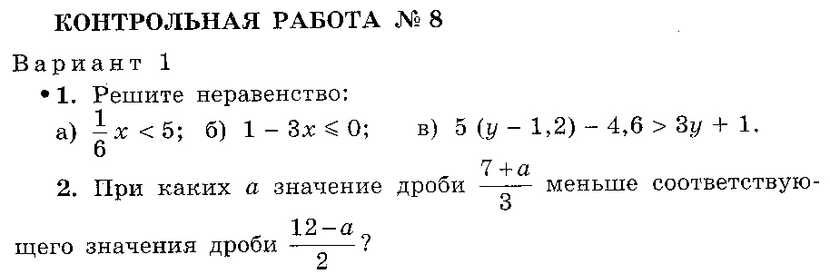

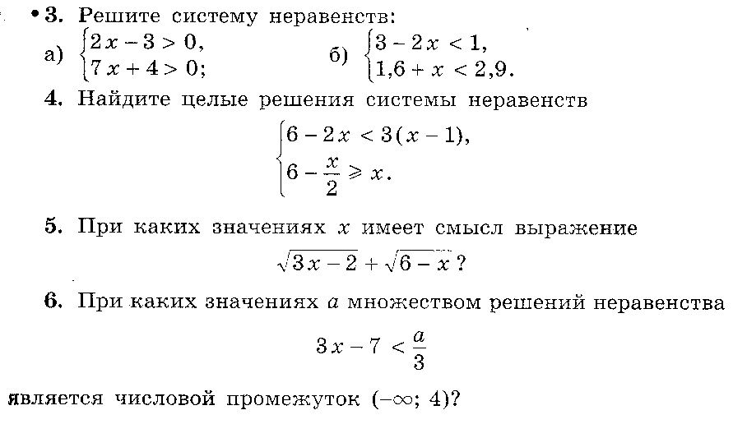

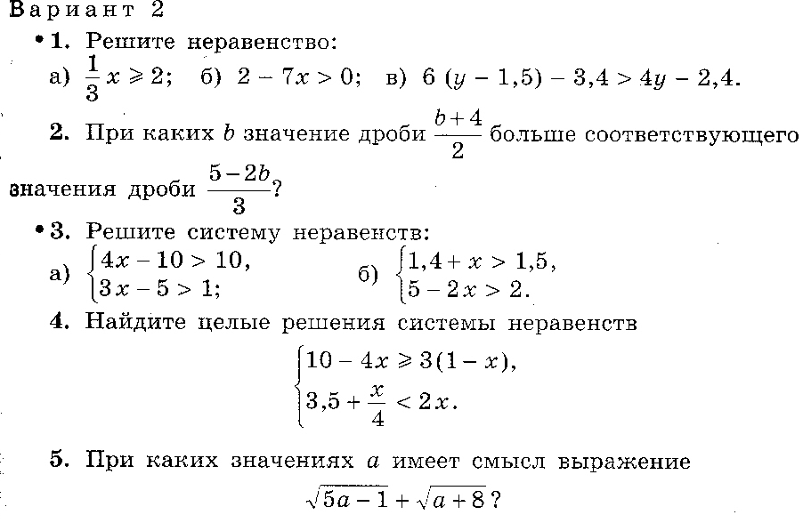

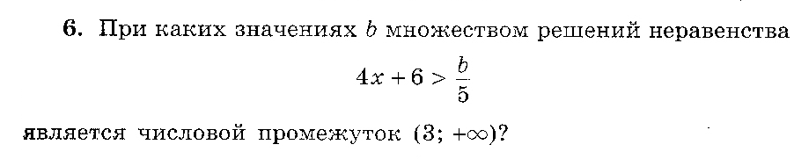

Контрольная работа № 8 по теме « Решение неравенств»

Ответы :

|  |  |  |  |
| --- | --- | --- | --- |
| Задания № : | Вариант 1 | Вариант 2 |  |
| Задание №1 ( 3 б.) | а) ( - $∞$; 30 ) ;  б) [ 1/3 ; $∞$) ;  в) ( 5, 8 ; $∞$) ; | а) [ 6 ; $∞$) ;  б) ( - $∞$; 2/ 7 ) ;  в) ( 5 ; $∞$); |
| Задание №2 ( 2 б.) | При а < 4, 4 ; | При в > - 2/7 ; |
| Задание №3 ( 2 б.) | а) ( 1, 5 ; $∞$) ;  б) ( 1 ; 1, 3 ); | а) ( 5; $∞$);  б) ( 0, 1 ; 1,5 ); |
| Задание №4 ( 2 б.) | 2 ; 3 ; 4 ; | 3 ; 4 ; 5 ; 6 ; 7 ; |
| Задание №5 ( 2 б.) | При 2/3 < х < 6; | При - 8 < а < 5; |
| Задание №6 * ( 2 б.) | При а = 15 | При в = 90 |

Критерии оценивания

|  |  |
| --- | --- |
| Баллы | Оценка |
| 11- 13 | «5» |
| 9 - 10 | «4» |
| 6 - 8 | «3» |
| 0 - 5 | «2» |

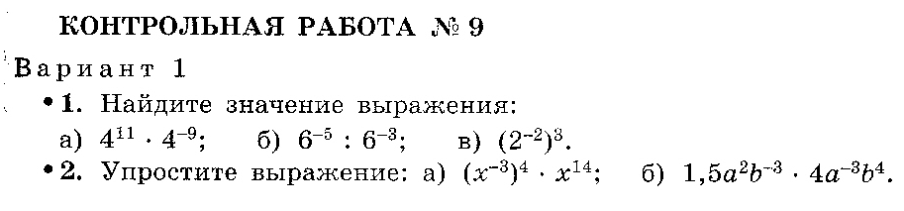

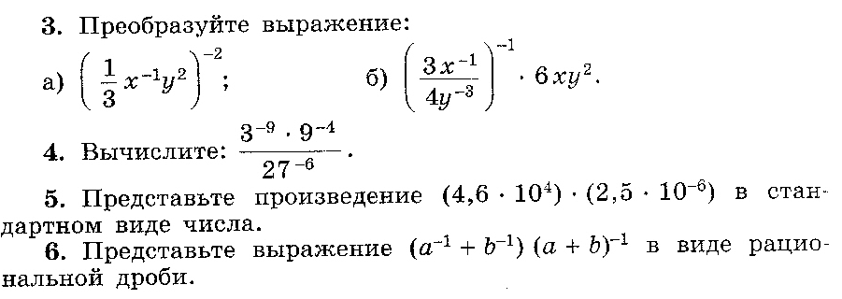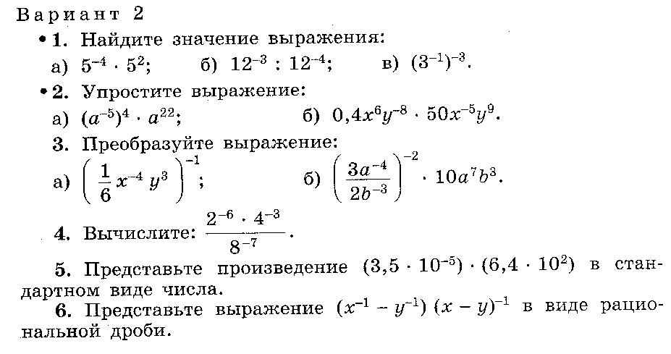

Контрольная работа № 9

по теме « Степень с целым показателем и её свойства»

Ответы :

|  |  |  |  |
| --- | --- | --- | --- |
| Задания № : | Вариант 1 | Вариант 2 |  |
| Задание №1 ( 3 б.) | а) 16 ;  б) 1/36;  в) 1/64; | а) 0, 04;  б) 12 ;  в) 27; |
| Задание №2 ( 2 б.) | а) х2 ;  б) 6в/а; | а) а2 ;  б) 20 ху; |
| Задание №3 ( 2 б.) | а) 9х2 / у4 ;  б) 8х2 / у ; | а) 6х4 / у3 ;  б) 40а 15 / 9 в 3 ; |
| Задание №4 ( 2 б.) | 3; | 512; |
| Задание №5 ( 2 б.) | 1, 15 * 10 – 1; | 2, 24 * 10 – 2; |
| Задание №6 ( 2 б.) | 1/ ав; | - 1/ ху ; |

Критерии оценивания

|  |  |
| --- | --- |
| Баллы | Оценка |
| 12- 13 | «5» |
| 9 - 11 | «4» |
| 6 - 8 | «3» |
| 0 - 5 | «2» |
|  |  |

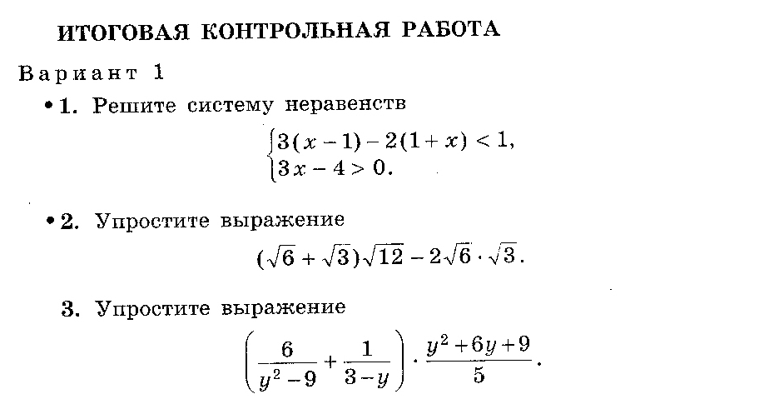

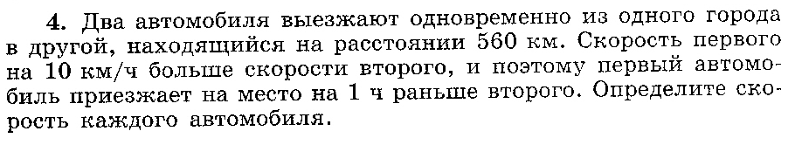

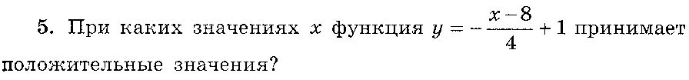

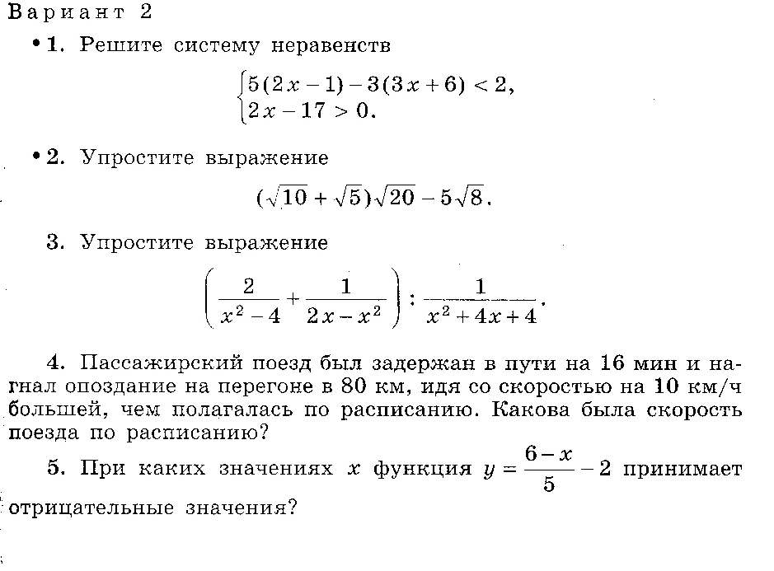

Итоговая контрольная работа № 10

Ответы :

|  |  |  |  |
| --- | --- | --- | --- |
| Задания № : | Вариант 1 | Вариант 2 |  |
| Задание №1 ( 2 б.) | ( 1 $\frac{1}{3} ; 6$) ; | ( 8 , 5 ; 2, 5) |
| Задание №2 ( 2 б.) | 6 | 10 |
| Задание №3 ( 2 б.) | - $\frac{у +3}{5}$; | $\frac{х+ 2}{х}$; |
| Задание №4 ( 2 б.) | 80 км/ч и 70 км/ ч | 50 км/ ч |
| Задание №5 ( 2 б.) | При х < 12 | При х > - 4 |

Критерии оценивания

|  |  |
| --- | --- |
| Баллы | Оценка |
| 10 | «5» |
| 8 - 9 | «4» |
| 5 - 7 | «3» |
| 0 - 4 | «2» |